UBND THÀNH PHỐ THỦ ĐỨC
PHÒNG GIÁO DỤC VÀ ĐÀO TẠO
TỔ BỘ MÔN TOÁN

KẾ HOẠCH BÀI DẠY
CHƯƠNG 9. MỘT SỐ YẾU TỐ XÁC SUẤT
BÀI 1. LÀM QUEN VỚI BIẾN CỐ NGẪU NHIÊN

I. MỤC TIÊU:
1. Kiến thức, kĩ năng:
- Làm quen với các khái niệm mở đầu về biến cố ngẫu nhiên trong các ví dụ đơn giản.
- Xác định được một biến cố xảy ra hay không xảy ra sau khi biết kết quả của phép thử.
- Xác định được biến cố chắc chắn, biến cố không thể và biến cố ngẫu nhiên.
- Vận dụng kiến thức về biến cố để giải toán và giải quyết một số tình huống thực tế.
2. Phẩm chất:
Trách nhiệm: hoàn thành đầy đủ các nhiệm vụ học tập.
3. Năng lực chú trọng:
- Năng lực tư duy và lập luận toán học: HS hiểu, lập luận tốt vào việc giải thích vì sao là biến cố ngẫu nhiên, không thể, chắc chắn. Khi có kết quả phép thử HS xác định được biến cố xảy ra, không xảy ra.
- Năng lực giao tiếp và hợp tác: HS phân công nhiệm vụ cho các thành viên trong nhóm, biết hỗ trợ nhau, trao đổi, thảo luận, thống nhất được ý kiến trong nhóm để hoàn thành nhiệm vụ.
4. Tích hợp toán học và cuộc sống.
- Biết quan sát các sự kiện, hiện tượng xảy ra trong tự nhiên, trong các trò chơi,…
- Xác định được các loại biến cố trong những hoạt động này.

II. THIẾT BỊ DẠY HỌC VÀ HỌC LIỆU
1 - GV: SGK, Tài liệu giảng dạy, giáo án PPT, một số con xúc xắc, đồng xu,
2 - HS: SGK, SBT, vở ghi, giấy nháp, đồ dùng học tập (bút, thước...)
III. TỔ CHỨC CÁC HOẠT ĐỘNG HỌC TẬP
A. HOẠT ĐỘNG KHỞI ĐỘNG
a) Mục tiêu: Giới thiệu về phép thử gieo đồng xu trong một hoạt động thường gặp trong thực tế.
b) Nội dung: HS quan sát và trả lời các câu hỏi dưới sự hướng dẫn của GV.
c) Sản phẩm: HS trả lời được một số câu hỏi.
d) Tổ chức thực hiện:
Hoạt động của GV - HS | Tiến trình nội dung
* GV: Đây là một hoạt động thường được trọng tài thực hiện trước khi cho bắt đầu một trận đá bóng. (Cho HS xem video)  - GV chiếu slide có đoạn video khi trọng tài thực hiện tung đồng xu để hai đội bóng chọn sân.  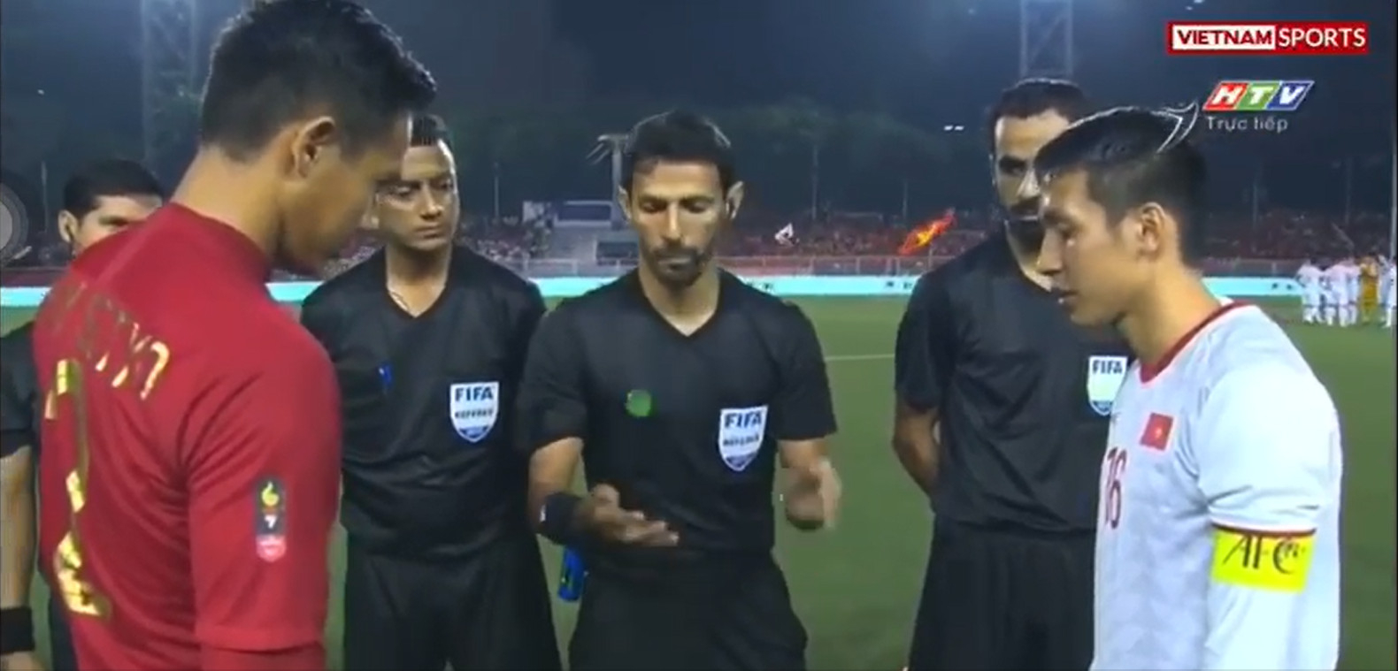  “ Trước mỗi trận đấu trọng tài thường tung đồng xu để quyết định xem đội nào sẽ được chọn sân. Em có thể đoán trước đội nào sẽ chọn sân hay không?”  * HS thực hiện nhiệm vụ  - HS chú ý quan sát và lắng nghe, hoàn thành yêu cầu.  * Báo cáo, thảo luận  Hs nêu được: Em không thể biết trước được đội nào được chọn sân trước.  * Kết luận, nhận định  - GV đánh giá kết quả hoạt động của học sinh, trên cơ sở đó dẫn vào bài học mới.  - Trước khi tung đồng xu, ta không thể biết trước được KQ. VD: Ta không thể biết trước được đội VN có được chọn sân không. Sự kiện này người ta gọi là biến cố ngẫu nhiên. BCNN là BC như thế nào chúng ta cùng tìm hiểu trong bài học hôm nay. | CHƯƠNG 9  MỘT SỐ YẾU TỐ XÁC SUẤT  BÀI 1  LÀM QUEN VỚI  BIẾN CỐ NGẪU NHIÊN

B. HÌNH THÀNH KIẾN THỨC MỚI
Hoạt động 1: Biến cố
a) Mục tiêu:
- Làm quen khái niệm biến cố thông qua các ví dụ đơn giản.
- Xác định được biến cố chắc chắn, biến cố không thể và biến cố ngẫu nhiên.
b) Nội dung: HS thực hiện hai phép thử theo yêu cầu của GV.
c) Sản phẩm: HS ghi nhận lại kết quả khi thực hiện phép thử bằng cách ghi trực tiếp vào bảng nhóm.
d) Tổ chức thực hiện:
Hoạt động của GV - HS | Tiến trình nội dung
* GV giao nhiệm vụ 1  - 4 nhóm thực hiện 2 phép thử.  + Phép thử 1: Tung 1 lần đồng thời 2 đồng xu cân đối. Ghi lại kết quả sau 3 lần tung  + Phép thử 2: Lắc 1 con xúc xắc. Ghi lại kết quả sau 3 lần lắc.  - Hoàn thành HĐ bằng cách điền kết quả vào bảng nhóm.  * HS thực hiện nhiệm vụ 1  - Đọc yêu cầu của mỗi phép thử.  - Hoàn thành HĐ bằng cách điền vào bảng nhóm.  * Báo cáo, thảo luận HĐ1  - GV ghi nhận kết quả 4 nhóm.  - Cả lớp quan sát, đóng góp ý kiến, trả lời các câu hỏi của GV. Các nhóm phản biện (nếu có).  * Kết luận, nhận định HĐ1  - GV nhận xét các câu trả lời.  - GV chốt lại kiến thức như SGK.  (Phần này các em về học SGK/86)  * Củng cố HĐ1  Một cửa hàng tạp hóa có một vòng quay may mắn như hình bên. Khách mua hàng với hóa đơn từ 300 ngàn trở lên thì sẽ được quay một lần để nhận thưởng.  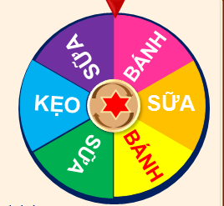  1. Em hãy nêu biến cố chắc chắn khi quay.  2. Em hãy nêu biến cố không thể khi quay. | - Biến cố : (SGK/86)  - Các sự kiện, hiện tượng xảy ra trong tự nhiên hay trong một phép thử nghiệm được gọi là một biến cố.  - Biến cố chắc chắn là biến cố luôn xảy ra.  - Biến cố không thể là biến cố không bao giờ xảy ra.  - Biến cố ngẫu nhiên là biến cố không thể biết trước là nó có thể xảy ra hay không.

Hoạt động 2: Xác định được biến cố xảy ra hay không xảy ra sau khi biết kết quả phép thử
a) Mục tiêu:
- Giúp HS làm rõ khái niệm xảy ra và không xảy ra.
- Củng cố và hiểu sâu hơn khái niệm chắc chắn, không thể và ngẫu nhiên và kiến thức về bội ước của số tự nhiên.
b) Nội dung: HS tìm hiểu nội dung kiến thức theo yêu cầu của GV.
c) Sản phẩm: HS nắm vững được kiến thức về các loại biến cố, hoàn thành được các bài tập yêu cầu.
d) Tổ chức thực hiện:
Hoạt động của GV - HS | Tiến trình nội dung
Xem tiếp video ở HĐ khởi động  GV: Thông qua video giới thiệu BCXR, BCKXR sau khi có KQ của phép thử  * GV giao nhiệm vụ học tập 2:  ( Sử dụng phần mềm Plickers)  Câu 1: Gieo 1 con xúc xắc và thấy xuất hiện mặt 4 chấm ở trên cùng. Biến cố “Gieo được mặt có số chấm là số lẻ” là:  A. Biến cố xảy ra.  B. Biến cố không xảy ra.  Câu 2: Một hộp có 5 bóng xanh và 4 bóng đỏ. Lấy ra ngẫu nhiên cùng một lúc 2 bóng từ hộp, thấy chúng đều có màu đỏ. Biến cố “ Không có bóng nào màu xanh trong 2 bóng lấy ra” là:  A. Biến cố xảy ra.  B. Biến cố không xảy ra.  Câu 3: Trong một hộp có 6 thẻ được đánh số từ 0 đến 5. Lấy ngẫu nhiên 2 thẻ và thấy kết quả là thẻ số 3 và thẻ số 5. Trong các biến cố sau, biến cố nào xảy ra?  M: “Số trên hai thẻ được chọn là số lẻ”.  N: “Số của một trong hai thẻ được chọn là số chẵn”.  P: “Số trên hai thẻ được chọn là số nguyên tố”.  - Biến cố M và P.  - Biến cố M và N.  - Biến cố N và P.  - Cả 3 biến cố trên.  * HS thực hiện nhiệm vụ 2  - Đọc bài đề.  - HS hoàn thành HĐ trên.  * Báo cáo, thảo luận HĐ 2  - HS giơ phiếu trả lời theo hướng dẫn của GV.  * Kết luận, nhận định HĐ 2  - GV nhận xét về các câu trả lời của HS.  - GV khẳng định lại kiến thức. | * Lưu ý : Khi có kết quả của phép thử thì ta xác định được biến cố xảy ra và biến cố không xảy ra.  B. Biến cố không xảy ra.  A. Biến cố xảy ra.  - Biến cố M và P.

C. HOẠT ĐỘNG CỦNG CỐ
a) Mục tiêu: HS củng cố lại kiến thức về biến cố và các loại biến cố thông qua trò chơi “ Thử thách hay may mắn”
b) Nội dung: HS lần lượt trả lời các câu hỏi thông qua trò chơi.
c) Sản phẩm: HS trả lời đúng các câu hỏi.
* GV giao nhiệm vụ học tập 3:
(Tạo trò chơi trên trang Web BAAMBOOZLE)
Các nhóm sẽ lần lượt chọn 1 trong các ô để mở.
+ Đội nào trả lời đúng câu hỏi sẽ được cộng điểm.
+ Đội nào trả lời sai câu hỏi sẽ không được cộng điểm.
Câu 1: Trong một hộp có bốn tấm thẻ được ghi số 2; 3; 5; 7. Rút ngẫu nhiên một tấm thẻ từ trong hộp. Biến cố “rút được thẻ có số ghi trên thẻ là hợp số” là biến cố không thể. Đúng hay sai?
Câu 2: Trong một hộp bút có 2 bút xanh, 1 bút đỏ và 1 bút đen. Rút ngẫu nhiên 2 bút từ hộp, biến cố nào sau đây là biến cố ngẫu nhiên?
A. “Rút được 2 bút đỏ”.
B. “Rút được 1 bút đen, 1 bút xanh”.
Câu 3: Hãy nêu một biến cố ngẫu nhiên trong trò chơi OẲN TÙ XÌ KÉO BÚA BAO của bạn A và bạn B?
Câu 4: Tung một đồng xu 2 lần. Biết rằng hai lần tung đều xuất hiện mặt YES. Trong các biến cố sau, biến cố nào xảy ra, biến cố nào không xảy ra?
A.“Lần tung thứ hai xuất hiện mặt YES”.
B. “Có 1 lần tung xuất hiện mặt NO”.
Câu 5: Hai đội bóng A và B tham gia trận chung kết tranh chức vô địch, trong các biến cố sau, biến cố chắc chắn sau khi trận đấu giữa hai đội kết thúc ?
A. “Đội A thắng đội B”.
B. “Đội B thắng hoặc thua đội A”.
C. “Đội B thắng đội A”.
Câu 6: Một chuồng có 6 thỏ trắng, 5 thỏ đen, lấy ngẫu nhiên 3 con từ chuồng đó.
Biến cố “ lấy được 2 thỏ trắng, 1 thỏ đen” là biến cố ngẫu nhiên. Đúng hay sai?
Câu 7: Một hộp có 1 bóng xanh, 1 bóng đỏ và 1 bóng vàng. Lấy ngẫu nhiên 1 bóng, xem màu, trả lại hộp rồi lại lấy ra ngẫu nhiên 1 bóng nữa. Hãy chỉ ra biến cố nào sau đây là chắc chắn, không thể, ngẫu nhiên.
A. “Bóng lấy ra lần 1 có màu đỏ”.
B. “Bóng lấy ra lần 2 có màu xanh hoặc màu đỏ hoặc màu vàng”.
C. “Bóng lấy ra lần 1 màu hồng”.
Câu 8: Trong các biến cố sau, hãy chỉ ra biến cố nào là chắc chắn, không thể, ngẫu nhiên.
A.“Năm 2050, con người tìm được sự sống ngoài Trái Đất”.
B. “Ở Mũi Điện, mặt trời sẽ mọc ở hướng Đông”.
C. “Gặp một giáo viên trường em sinh năm 1800”.
* HS thực hiện nhiệm vụ 3:
- Hs tham gia trò chơi trả lời các câu hỏi.
- HS còn lại chú ý lắng nghe, cùng thực hiện.
* Báo cáo, thảo luận 3:
HS trả lời các câu hỏi.
* Ứng dụng trong thực tế:
- Gv: Em nào có thể nêu một vài trò chơi mà trong đó có loại biến cố mình mới học?
- HS: . . . . . . . .
- GV: (Quay lại clip trọng tài tung đồng xu) "Theo em, trọng tài hoặc ban tổ chức có nên chọn trước sân cho hai đội bóng không? Tại sao?"
- HS: Để đảm bảo tính công bằng, trọng tài hoặc ban tổ chức không nên chọn trước sân cho hai đội bóng.
Như vậy, tung đồng xu để cho 2 đội chọn sân được xem là một ứng dụng thực tế.
- GV giới thiệu một trò chơi “ Bầu cua tôm cá gà nai” thường được chơi trong dịp tết.
+ Trình chiếu silde hình ảnh về trò chơi này.
+ Lời khuyên: Không nên chơi ăn tiền mang tính thắng thua vì:
- Luôn thua nhà cái.
- Vi phạm pháp luật.
Hướng dẫn tự học ở nhà
- Xem lại nội dung bài học.
- Làm bài 2; 3 / SGK-89
- Nghiên cứu trước bài: Làm quen với xác suất của biến cố ngẫu nhiên.

